LOGOS

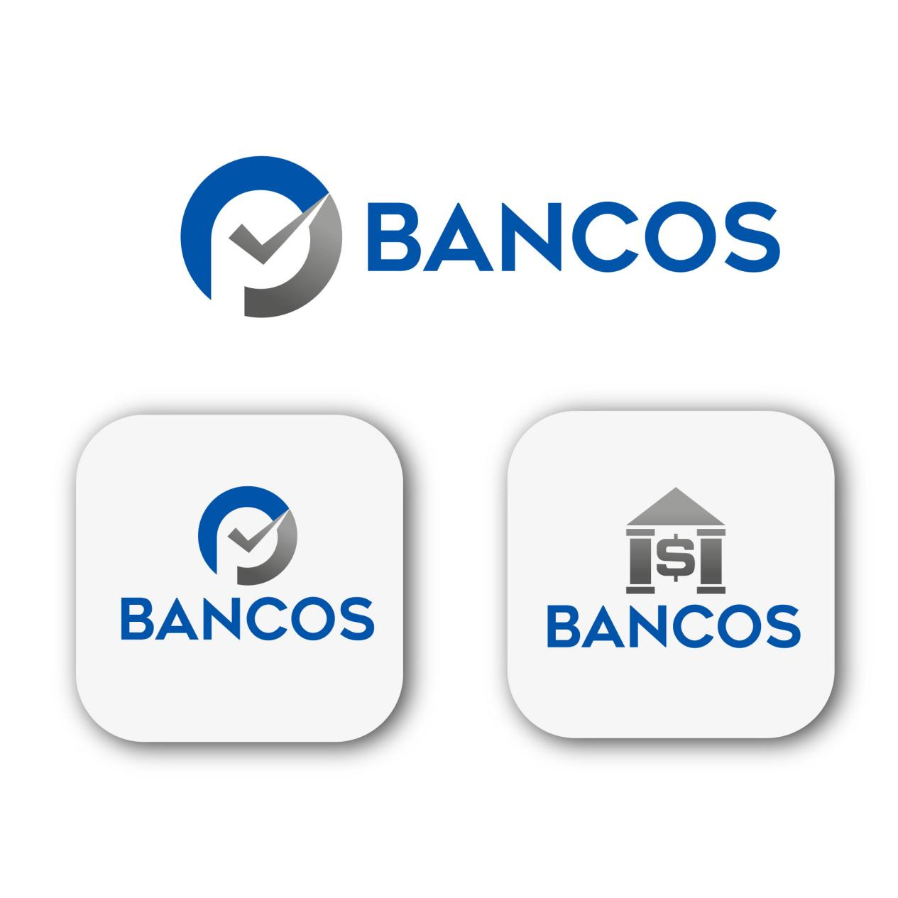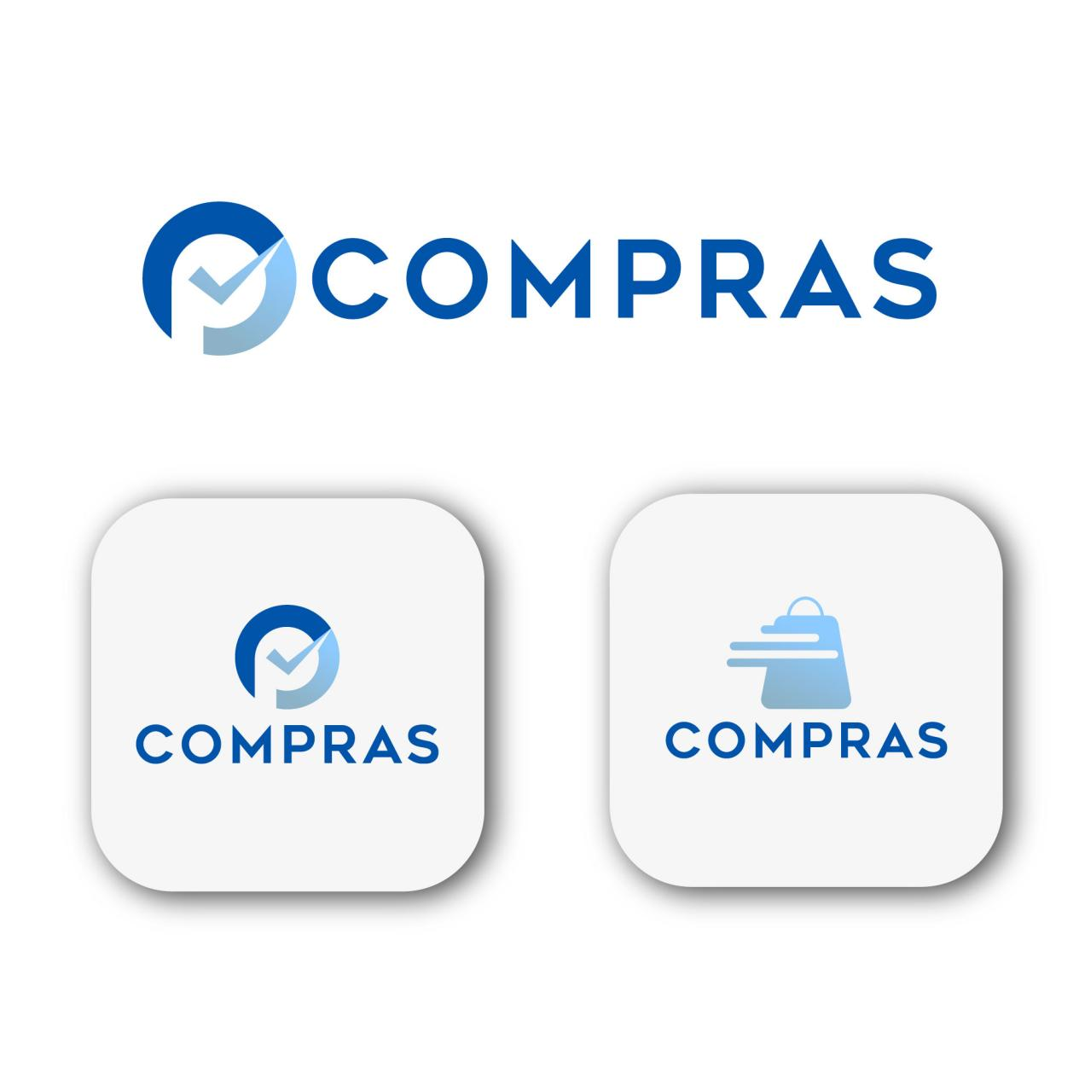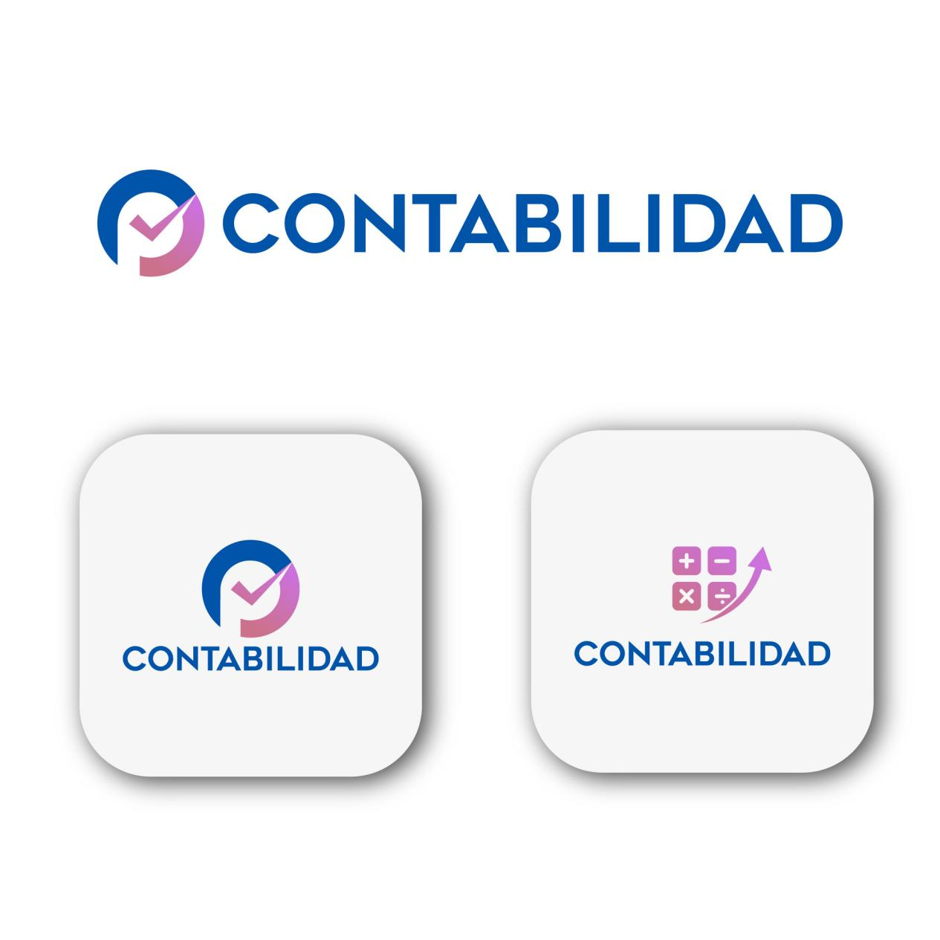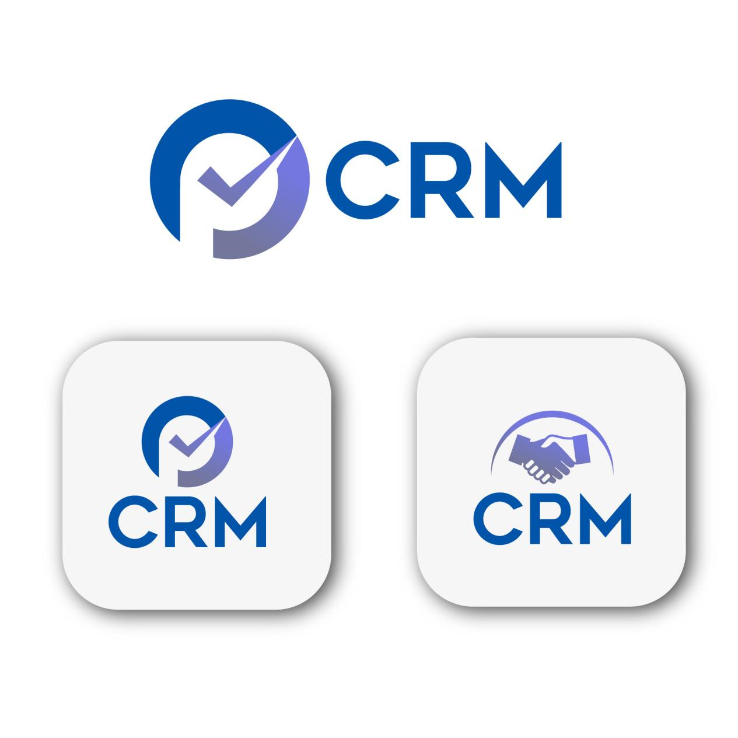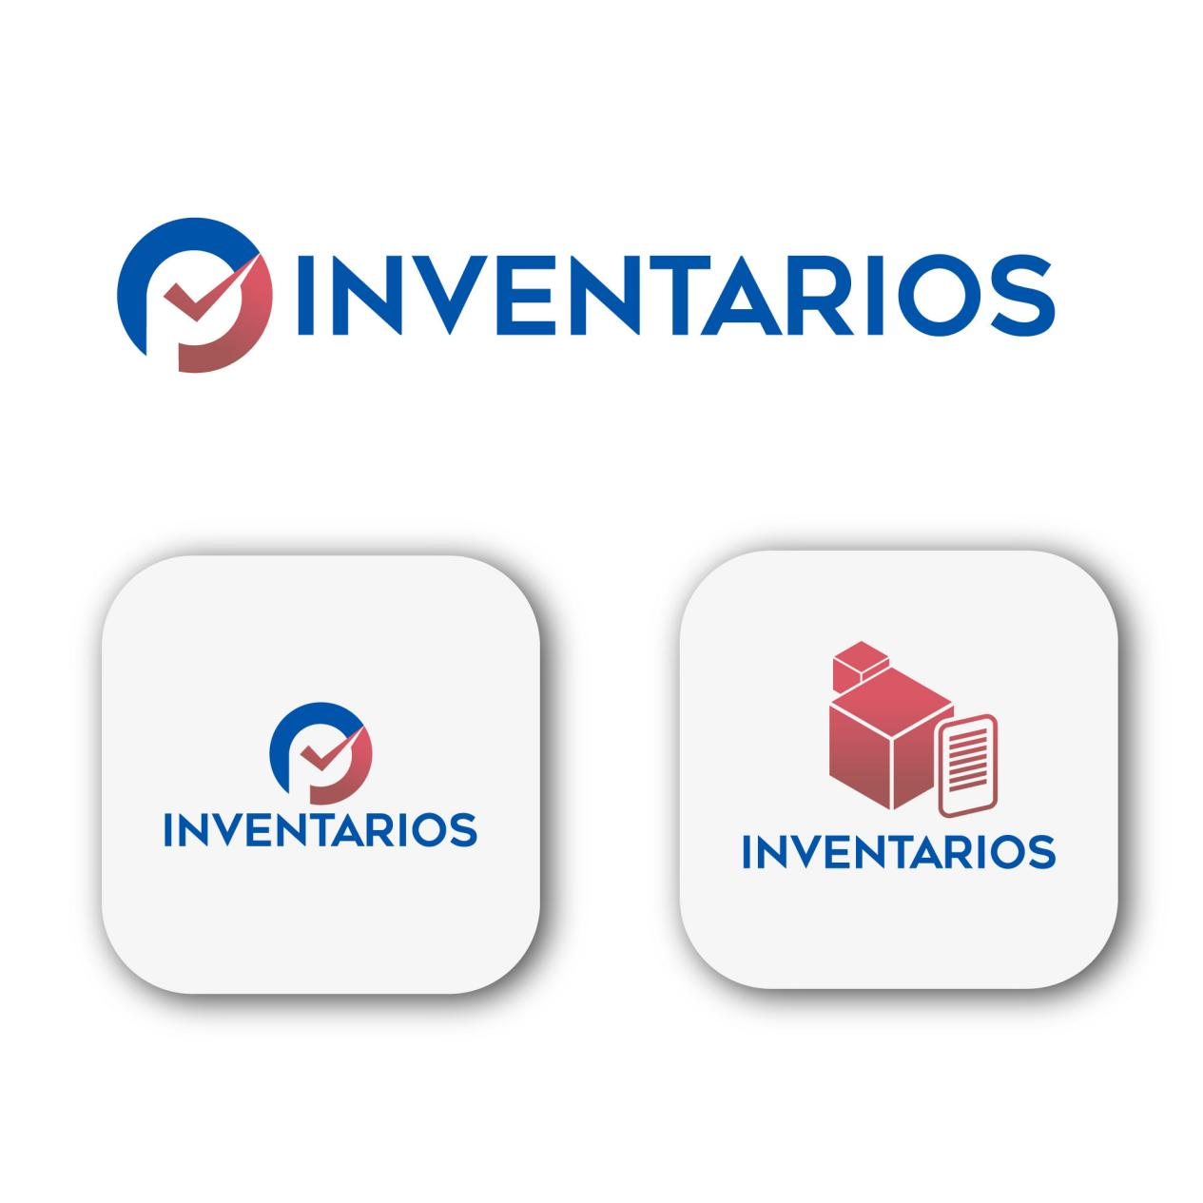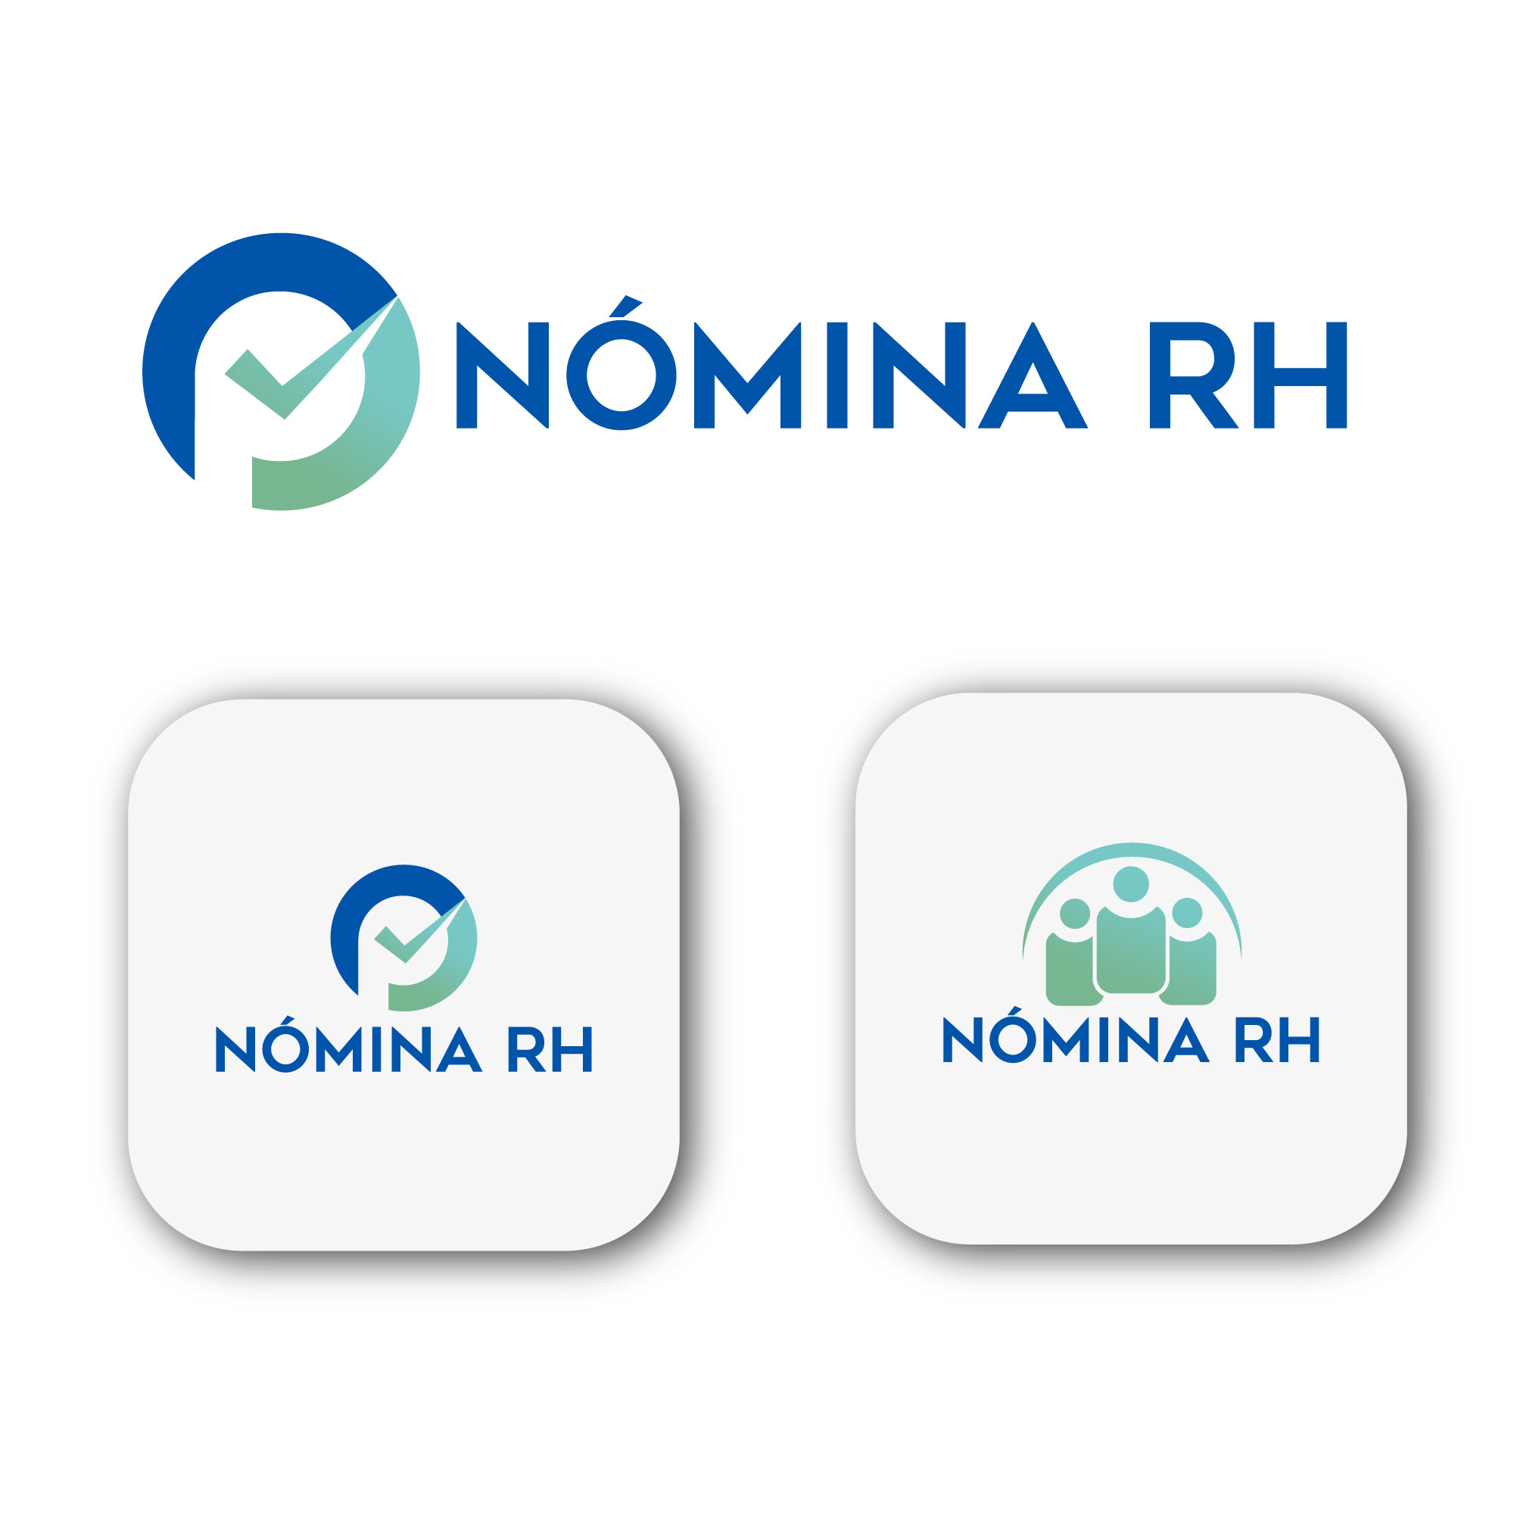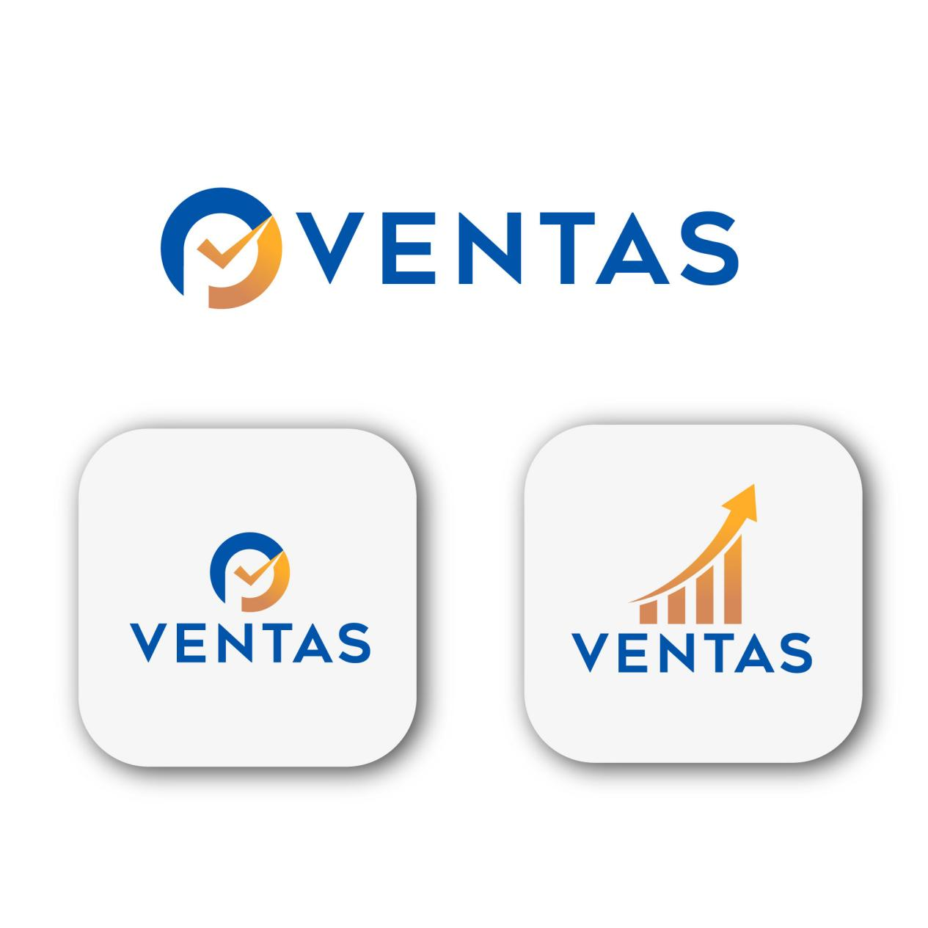


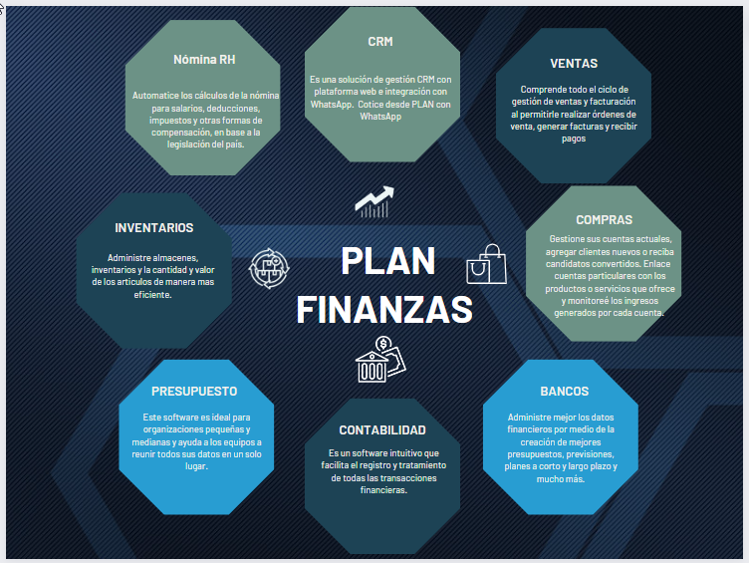

VENTAS: Comprende todo el ciclo de gestión de ventas y facturación al permitirle realizar órdenes de venta, generar facturas y recibir pagos

COMPRAS: Gestione sus cuentas actuales, agregar clientes nuevos o reciba candidatos convertidos. Enlace cuentas particulares con los productos o servicios que ofrece y monitoreé los ingresos generados por cada cuenta.

BANCOS: Administre mejor los datos financieros por medio de la creación de mejores presupuestos, previsiones, planes a corto y largo plazo y mucho más.

CONTABILIDAD: Es un software intuitivo que facilita el registro y tratamiento de todas las transacciones financieras.

PRESUPUESTO: Este software es ideal para organizaciones pequeñas y medianas y ayuda a los equipos a reunir todos sus datos en un solo lugar.

INVENTARIOS: Administre almacenes, inventarios y la cantidad y valor de los articulos de manera mas eficiente.

Nómina RH: Automatice los cálculos de la nómina para salarios, deducciones, impuestos y otras formas de compensación, en base a la legislación del país.

CRM: Es una solución de gestión CRM con plataforma web e integración con WhatsApp. Cotice desde PLAN con WhatsApp

TAREAS: Administre las tareas internas, externas y colaborar entre equipos de trabajo y sus cliente. Desde cualquiera de las aplicaciones, usted tiene acceso a potentes herramientas para ver el estado de sus tareas

